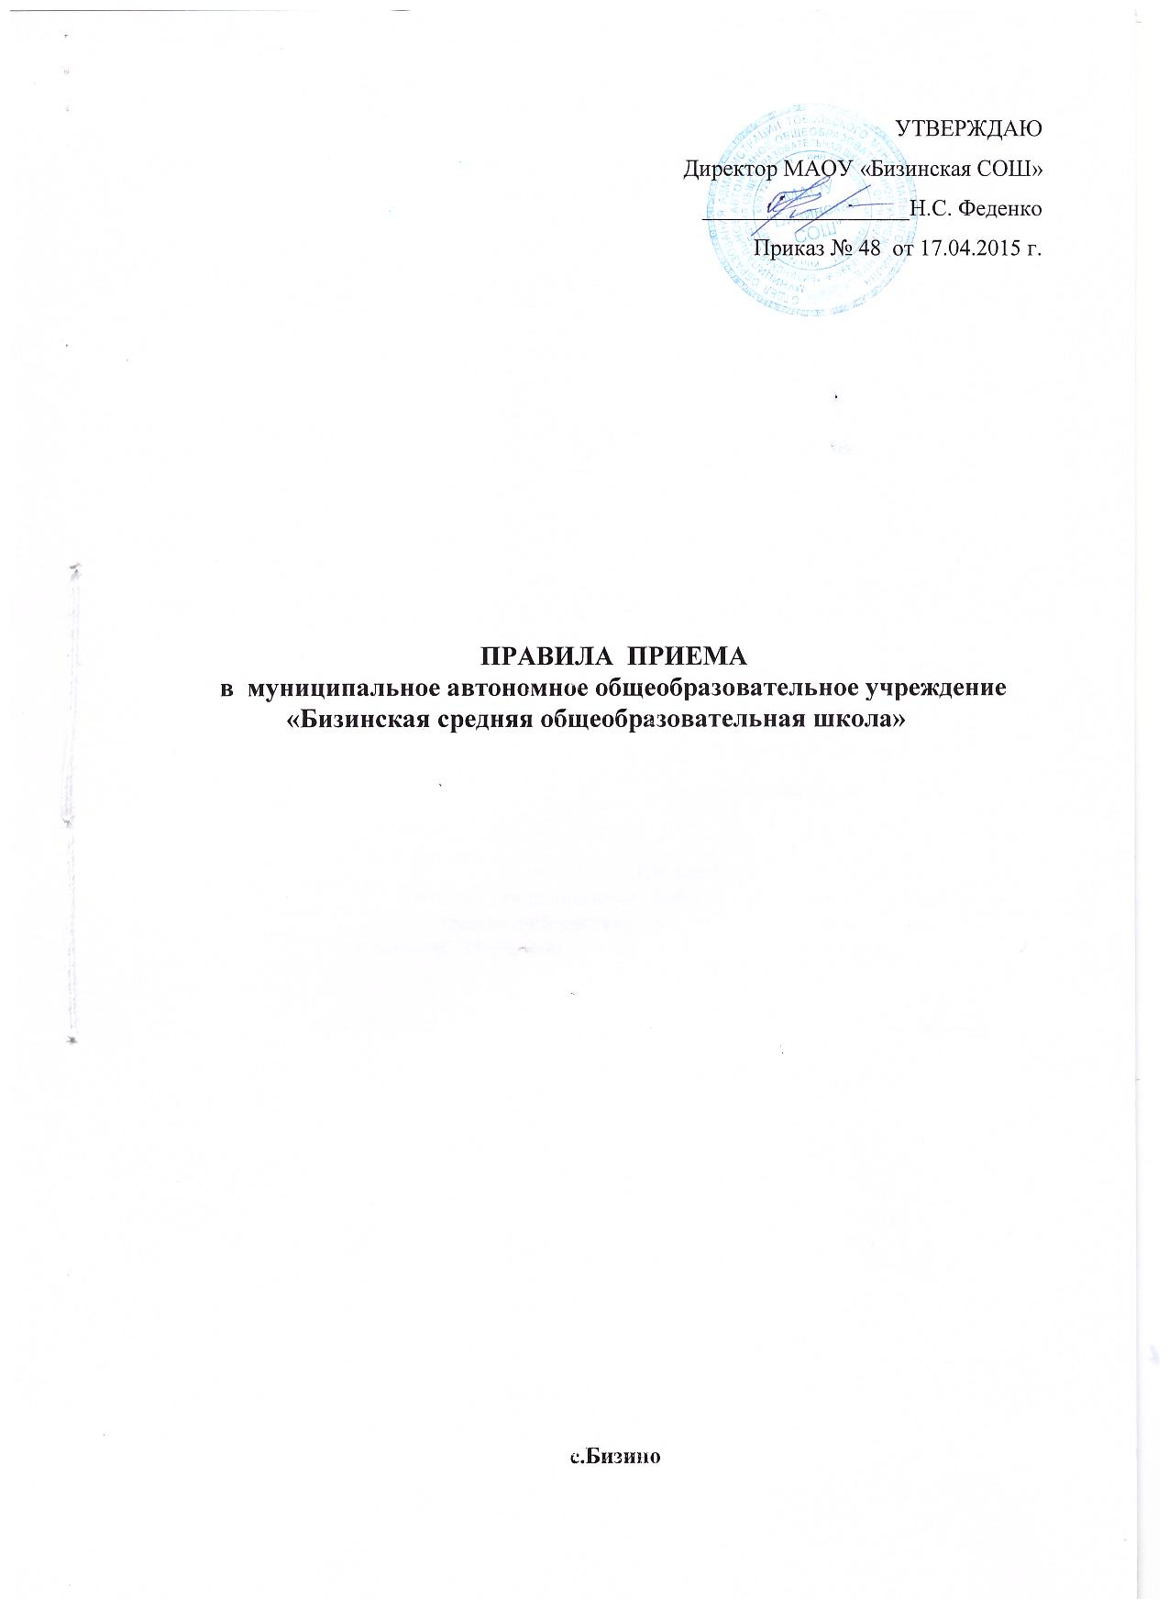

1.    Настоящие Правила разработаны в соответствии с Законом Российской Федерации «Об образовании в Российской Федерации» от 29.декабря 2012 №273-ФЗ,  Санитарно-гигиеническими правилами и нормами для общеобразовательных учреждений,  приказом Министерства образования и науки РФ от 22.01.2014 года №32, «Об утверждении Порядка приема граждан на обучение по образовательным программам начального общего, основного общего и среднего общего образования».

2.   Прием на обучение в организацию, осуществляющую образовательную деятельность, проводится на принципах равных условий приема для всех поступающих, за исключением лиц, которым в соответствии с настоящим Федеральным законом предоставлены особые права (преимущества) при приеме на обучение.

3. В общеобразовательное учреждение для обучения по основным общеобразовательным программам принимаются граждане, которые проживают на территории, закрепленной за муниципальным автономным общеобразовательным учреждением «Бизинская средняя общеобразовательная школа» (далее – МАОУ «Бизинская СОШ») администрацией Ворогушинского поселения (далее - закрепленная территория), и имеющих право на получение общего образования.

4. В приеме в МАОУ «Бизинская СОШ» закрепленным лицам может быть отказано по причине отсутствия свободных мест. В этом случае родители (законные представители) ребенка для решения вопроса о его устройстве в другую общеобразовательную организацию обращаются непосредственно в отдел образования администрации Тобольского муниципального района.

5. Лица, не зарегистрированные на закрепленной территории, принимаются на свободные места.

6. Прием иностранных граждан и лиц без гражданства в МАОУ «Бизинская СОШ» для обучения по основным общеобразовательным программам за счет средств соответствующего бюджета бюджетной системы Российской Федерации осуществляется в соответствии с настоящим Порядком и международными договорами Российской Федерации.

7. Организация индивидуального отбора при приеме в государственные и муниципальные образовательные организации для получения основного общего и среднего общего образования с углубленным изучением отдельных учебных предметов или для профильного обучения допускается в случаях и в порядке, которые предусмотрены законодательством. Организация конкурса или индивидуального отбора при приеме граждан для получения общего образования в образовательных организациях, реализующих образовательные программы основного общего и среднего общего образования, интегрированные с дополнительными предпрофессиональными образовательными программами в области физической культуры и спорта, или образовательные программы среднего профессионального образования в области искусств, интегрированные с образовательными программами основного общего и среднего общего образования, осуществляется на основании оценки способностей к занятию отдельным видом искусства или спорта, а также при отсутствии противопоказаний к занятию соответствующим видом спорта.

8. При приеме обучающихся  в МАОУ «Бизинская СОШ» администрация знакомит обучающихся и их родителей (законных представителей) с уставом общеобразовательного учреждения, лицензией на право ведения образовательной деятельности, со свидетельством о государственной аккредитации общеобразовательного учреждения, основными образовательными программами, реализуемыми образовательным учреждением, и другими документами, регламентирующими организацию образовательного процесса.

МАОУ «Бизинская СОШ» размещает копии указанных документов на информационном стенде и официальном сайте.

9. МАОУ «Бизинская СОШ» размещает распорядительный акт органа местного самоуправления муниципального района о закреплении образовательных организаций за конкретными территориями муниципального района, издаваемый не позднее 1 февраля текущего года (далее - распорядительный акт о закрепленной территории). Государственная или муниципальная образовательная организация с целью проведения организованного приема граждан в первый класс размещает на информационном стенде, на официальном сайте в сети "Интернет", в средствах массовой информации (в том числе электронных) информацию о: количестве мест в первых классах не позднее 10 календарных дней с момента издания распорядительного акта о закрепленной территории; наличии свободных мест для приема детей, не проживающих на закрепленной территории, не позднее 1 июля.

10. Факт ознакомления родителей (законных представителей) ребенка, в том числе через информационные системы общего пользования, с уставом общеобразовательного учреждения, лицензией на право ведения образовательной деятельности, со свидетельством о государственной аккредитации общеобразовательного учреждения, основными образовательными программами, реализуемыми образовательным учреждением, и другими документами, регламентирующими организацию образовательного процесса фиксируется в заявлении о приеме и заверяется личной подписью родителей (законных представителей ребенка). Подписью родителей (законных представителей) обучающегося фиксируется также согласие на обработку их персональных данных и персональных данных ребенка в порядке, установленном законодательством Российской Федерации.

11. Прием граждан в МАОУ «Бизинская СОШ» осуществляется по личному заявлению родителей (законных представителей) ребенка при предъявлении оригинала документа, удостоверяющего личность родителя, либо оригинала документа, удостоверяющего личность иностранного гражданина и лица без гражданства в Российской Федерации».

12. МАОУ «Бизинская СОШ» может осуществлять прием указанного заявления в форме электронного документа с  использованием информационно-телекоммуникационных сетей общего пользования.

13. В заявлении родителями (законными представителями) указываются следующие сведения о ребенке:

* фамилия, имя, отчество (последнее - при наличии);
* дата и место рождения ребенка;
* фамилия, имя, отчество (последнее - при наличии) родителей (законных представителей) ребенка.
* адрес места жительства ребенка, его родителей (законных представителей)
* контактные телефоны родителей (законных представителей) ребенка

14. Для приема в МАОУ «Бизинская СОШ»:

Родители (законные представители) детей, проживающих на закрепленной территории для зачисления ребенка в первый класс дополнительно предъявляют оригинал свидетельства о рождении ребенка или документ, подтверждающий родство заявителя, свидетельство о регистрации ребенка по месту жительства или по месту пребывания на закрепленной территории или документ, содержащий сведения о регистрации ребенка по месту жительства или по месту пребывания на закрепленной территории.

Родители детей, не проживающих на закрепленной территории, дополнительно предъявляют свидетельство о рождении ребенка.

Родители (законные представители) детей, являющихся иностранными гражданами или лицами без гражданства, дополнительно предъявляют документ, подтверждающий родство заявителя (или законность представления прав обучающегося), и документа, подтверждающего право заявителя на пребывание в Российской Федерации. Иностранные граждане и лица без гражданства все документы представляют на русском языке или вместе с заверенным в установленном порядке переводом на русский язык.  
Копии предъявляемых при приеме документов хранятся в МАОУ «Бизинская СОШ» на время обучения ребенка.

15. Родители (законные представители) детей имеют право по своему усмотрению представлять другие документы.

16. При приеме в МАОУ «Бизинская СОШ» для получения среднего общего образования представляется аттестат об основном общем образовании установленного образца.

Прием граждан в МАОУ «Бизинская СОШ» для получения среднего общего образования осуществляется по личному заявлению обучающегося.

17. Требование предоставления других документов в качестве основания для приема детей в школу не допускается.

18. Получение начального общего образования в МАОУ «Бизинская СОШ» начинается по достижении детьми возраста шести лет и шести месяцев при отсутствии противопоказаний по состоянию здоровья, но не позже достижения ими возраста восьми лет. По заявлению родителей (законных представителей) детей отдел образования администрации Тобольского муниципального района вправе разрешить прием детей в образовательную организацию на обучение по образовательным программам начального общего образования в более раннем или более позднем возрасте.

Прием заявлений в первый класс МАОУ «Бизинская СОШ» для граждан, проживающих на закрепленной территории, начинается 1 февраля и завершается не позднее 30 июня текущего года.

Зачисление в МАОУ «Бизинская СОШ» оформляется распорядительным актом МАОУ «Бизинская СОШ» в течение 7 рабочих дней после приема документов.

Для детей, не проживающих на закрепленной территории, прием заявлений в первый класс начинается с 01 июля текущего года до момента заполнения свободных мест, но не позднее 5 сентября текущего года.

19. Для удобства родителей (законных представителей) школа вправе установить график приема документов в зависимости от адреса регистрации по месту жительства.

20. При приеме на свободные места граждан, не зарегистрированных на закрепленной территории, преимущественным правом обладают граждане, имеющие право на первоочередное предоставление места в МАОУ «Бизинская СОШ» в соответствии с законодательством Российской Федерации  и нормативно-правовыми актами

21. Дети с ограниченными возможностями здоровья принимаются на обучение по адаптированной основной общеобразовательной программе только с согласия их родителей и на основании рекомендаций ПМПК.

22. Порядок приема детей при переводе из других образовательных организаций:

22.1. Обучающиеся имеют право на перевод в другую образовательную организацию, реализующую общеобразовательную программу соответствующего уровня. Перевод обучающихся в иную образовательную организацию производится по письменному заявлению их родителей (законных представителей), в котором указывается, куда выбывает несовершеннолетний, и на основании справки-подтверждения о приеме данного обучающегося в другую образовательную организацию. Заявление о переводе в иную образовательную организацию обязательно регистрируется в журнале приема заявлений.

22.2. Руководитель МАОУ «Бизинская СОШ» обязан выдать (направить по почте либо нарочным) всем родителям вновь прибывших обучающихся уведомления о зачислении в образовательную организацию для последующего предъявления в общеобразовательное учреждение, из которого они выбыли.

22.3. Руководитель образовательной организации, из которой выбыл обучающийся, в случае неполучения от родителей уведомления о зачислении в иную образовательную организацию, обязан в семидневный срок самостоятельно запросить информацию о зачислении выбывшего обучающегося в иной образовательную организацию.

22.4. Для зачисления ребенка 1-9 классы при переводе обучающегося из другой образовательной организации его родители (законные представители) предъявляют документ, удостоверяющий личность одного из законных представителей и представляют в МАОУ «Бизинская СОШ» следующие документы:

- заявление о зачислении в соответствующий класс на имя директора МАОУ «Бизинская СОШ»;

- свидетельство о рождении ребенка и его копию (заверяется образовательной организацией);

- медицинскую карту;

- личное дело обучающегося;

- справку, содержащую сведения о результатах текущего контроля успеваемости обучающегося и промежуточной аттестации обучающегося, заверенную в предыдущем образовательной организации.

22.5. Для зачисления в 10 класс при переводе из другой образовательной организации родители (законные представители) несовершеннолетнего предъявляют документ, удостоверяющий личность одного из законных представителей и представляют в МАОУ «Бизинская СОШ» следующие документы:

- заявление о зачислении в соответствующий класс на имя директора МАОУ «Бизинская СОШ»;

- паспорт (в случае его отсутствия свидетельство о рождении ребенка) и его копию (заверяется МАОУ «Бизинская СОШ»);

- медицинскую карту;

- аттестат об основном (общем) образовании;

- личное дело обучающегося;

- справку, содержащую сведения о результатах текущего контроля успеваемости обучающегося и промежуточной аттестации обучающегося, заверенную в предыдущей образовательной организации.

23. Документы, представленные родителями (законными представителями) детей, регистрируются в журнале приема заявлений. После регистрации заявления родителям (законным представителям) детей выдается расписка в получении документов, содержащая информацию о регистрационном номере заявления о приеме ребенка в МАОУ «Бизинская СОШ», о перечне представленных документов. Расписка заверяется подписью должностного лица, ответственного за прием документов, и печатью МАОУ «Бизинская СОШ».

24.  Распорядительные акты МАОУ «Бизинская СОШ» о приеме детей на обучение размещаются на информационном стенде в день их издания.

25. На каждого ребенка, зачисленного в МАОУ «Бизинская СОШ», заводится личное дело, в котором  хранятся все сданные документы.

